Йцукенгшщзхъфывапролджэячсмитьбюйцукенгшщзхъфывапролджэячсмитьбюйцукенгшщзхъфывапролджэячсмитьбюйцукенгшщзхъфывапролджэячсмитьбюйцукенгшщзхъфывапролджэячсмитьбюйцукенгшщзхъфывапролджэячсмитьбюйцукенгшщзхъфывапролджэячсмитьбюйцукенгшщзхъфывапролджэячсмитьбюйцукенгшщзхъфывапролджэячсмитьбюйцукенгшщзхъфывапролджэячсмитьбюйцукенгшщзхъфывапролджэячсмитьбюйцукенгшщзхъфывапролджэячсмитьбюйцукенгшщзхъфывапролджэячсмитьбюйцукенгшщзхъфывапролджэячсмитьбюйцукенгшщ

зхъфывапролджэячсмитьбюйцукенгшщзхъфывапролджэячсмитьбюйцукенгшщзхъфывапролджэячсмитьбюйцукенгшщзхъфывапролджэячсмитьбюйцукенгшщзхъфывапролджэячсмитьбюйцукенгшщзхъфывапролджэячсмитьбюйцукенгшщзхъфывапролджэячсмитьбюйцукенгшщзхъфывапролджэячсмитьбюйцукенгшщзхъфывапролджэячсмитьбюйцукенгшщзхъфывапролджэячсмитьбюйцукенгшщзхъфывапролджэячсмитьбюйцукенгшщзхъфывапролджэячсмитьбюйцукенгшщзхъфывапролджэячсмитьбюйцукенгшщзхъфывапролджэячсмитьбюйцукенгшщзхъфывапролджэячсмитьбюйцукенгшщзхъфывапролджэячсмитьбюйцукенгшщзхъфывапролджэячсмитьбюйцукенгшщзхъфывапролджэячсмитьбюйцукенгшщзхъфывапролджэячсмитьбюйцукенгшщзхъфывапролджэячсмитьбюйцукенгшщзхъфывапролджэячсмитьбюйцукенгшщзхъфывапролджэячсмитьбюйцукенгшщзхъфывапролджэячсмитьбюйцукенгшщзхъфывапролджэячсмитьбюйцукенгшщзхъфывапролджэячсмитьбюйцукенгшщзхъфывапролджэячсмитьбюйцукенгшщзхъфывапролджэячсмитьбюйцукенгшщзхъфывапролджэячсмитьбюйцукенгшщзхъфывапролджэячсмитьбюйцукенгшщзхъфывапролджэячсмитьбюйцукенгшщзхъфывапролджэячсмитьбюйцукенгшщзхъфывапролджэячсмитьбюйцукенгшщзхъфывапролджэячсмитьбюйцукенгшщзхъфывапролджэячсмитьбюйцукенгшщзхъфывапролджэячсмитьбюйцукенгшщзхъфывапролджэячсмитьбюйцукенгшщзхъфывапролджэячсмитьбюйцукенгшщзхъфывапролджэячсмитьбюйцукенгшщзхъфывапролджэячсмитьбюйцукенгшщзхъфывапролджэячсмитьбюйцукенгшщзхъфывапролджэячсмитьбюйцукенгшщзхъфывапролджэячсмитьбюйцукенгшщзхъфывапролджэячсмитьбюйцукенгшщзхъфывапролджэячсмитьбюйцукенгшщзхъфывапролджэячсмитьбюйцукенгшщзхъфывапролджэячсмитьбюйцукенгшщзхъфывапролджэячсмитьбюйцукенгшщзхъфывапролджэячсмитьбюйцукенгшщзхъфывапролджэячсмитьбюйцукенгшщзхъфывапролджэячсмитьбюйцукенгшщзхъфывапролджэячсмитьбюйцукенгшщзхъфывапролджэячсмитьбюйцукенгшщзхъфывапролджэячсмитьбюйцукенгшщзхъфывапролджэячсмитьбюйцукенгшщзхъфывапролджэячсмитьбюйцукенгшщзхъфывапролджэячсмитьбюйцукенгшщзхъфывапролджэячсмитьбюйцукенгшщзхъфывапролджэячсмитьбюйцукенгшщзхъфывапролджэячсмитьбюйцукенгшщзхъфывапролджэячсмитьбюйцукенгшщзхъфывапролджэячсмитьбюйцукенгшщзхъфывапролджэячсмитьбюйцукенгшщзхъфывапролджэячсмитьбюйцукенгшщзхъфывапролджэячсмитьбюйцукенгшщзхъфывапролджэячсмитьбюйцукенгшщзхъфывапролджэячсмитьбюйцукенгшщзхъфывапролджэячсмитьбюйцукенгшщзхъфывапролджэячсмитьбюйцукенгшщзхъфывапролджэячсмитьбюйцукенгшщзхъфывапролджэячсмитьбюйцукенгшщзхъфывапролджэячсмитьбюйцукенгшщзхъфывапролджэячсмитьбюйцукенгшщзхъфывапролджэячсмитьбюйцукенгшщзхъфывапролджэячсмитьбюйцукенгшщзхъфывапролджэячсмитьбюйцукенгшщзхъчсмитьбюйцукенгшщзхъфывапролджэячсукенгшщзхъфывапролджэячс

муниципальная бюджетная специальная (коррекционная) образовательная организация для обучающихся, воспитанников с ограниченными возможностями здоровья «Зарубинская специальная (коррекционная) общеобразовательная школа-интернат VIII вида»

Методическая разработка по развитию мелкой и общей моторики рук для младших школьников с нарушением интеллекта

Зарубино, 2014

учитель начальных классов :Торгунакова Виктория Олеговна

У
Предисловие
детей с умеренной умственной отсталостью, поступивших в первый класс, наиболее ярко выражена несформированность тонких движений рук, недоразвитие ручной умелости. Дети не могут выполнять целенаправленные действия руками, испытывают затруднения при выполнении противоположных действий каждой рукой. Кроме того, у большинства детей отмечается недостаточность мышечной силы.
Дети плохо ориентируются в пространстве и на плоскости. Большинство из них путаются в различении правой и левой сторон тела. Умение различать правую и левую сторону — это важная предпосылка для многих видов обучения, особенно для развития у детей навыков письма.
Двигательные нарушения у детей с умеренной отсталостью обуславливаются нарушением процесса нормального формирования мозга и обмена веществ в нервной ткани.
Чем ярче выражен интеллектуальный дефект, тем больше вероятность сопутствующих нарушений в моторной сфере.
Недоразвитие моторики проявляется, в основном в недостаточности точных и тонких движений, особенно мелких, в аритмичности и нечеткости пальчиковых движений, несовершенстве контроля и регуляции движений.
Сегодня ученые и педагоги единодушно признают, что между развитием мелкой моторики кистей рук и общим развитием ребенка, его успехами в учебе и творчестве, существует прямая связь.
Неготовность детей к школе, несовершенство тонкой двигательной координации кистей и пальцев рук, затрудняет их овладение навыками письма.
Для успешного овладения учебными навыками, особенно навыками письма, необходимо, чтобы учащиеся научились контролировать и регулировать свои движения и действия в соответствии с предъявляемыми к ним требованиями.
В пособии представлена система коррекционных занятий по развитию мелкой и общей моторики для детей раннего возраста. Материал, содержащийся в пособии, имеет многофункциональный характер: формирует фонетико-фонематическую базу; развивает фразовую и связную речь, речевую моторику, общую и тонкую моторику пальцев; способствует сенсорному развитию; активизирует развитие высших психических функций, познавательной деятельности; учит играть с игрушками; формирует процесс социальной адаптации у детей.
Данному комплексу упражнений необходимо уделять время на любом уроке, проводя их в виде различных игр и упражнений.

1."Разглаживание скомканных бумажных комочков из цветной бумаги".
Цель: развивать мелкую моторику пальцев.
2. "Найди и положи рядом такой же".
Цель: развивать соотносящие действия, координацию обеих рук, эмоциональное отношение к результату своей деятельности.
3. "Бусы для мамы".
Цель: развивать мелкую моторику пальцев.
Методические рекомендации: нарисуйте на листе бумаги круг или плавную линию (ниточка для бус). Пусть малыш обмакнет пальчики в гуашь разных цветов: один пальчик – в красную краску, другой – в желтую, третий – в зеленую. Поочередно прикладывая пальчики правой и левой рук к бумаге, где нарисована "ниточка", малыш подарит Вам красивые разноцветные бусы.
4. "Ножками потопаем".
Цель: развивать общую координацию движений.
"Ножками потопаем, (топают)
Ручками похлопаем. (хлопают)
Наши пальчики, (делают движения указательными
Словно зайчики. пальчиками вверх и вниз)
Наши ручки – птички:
Воробьи, синички. (делают расходящиеся "фонарики")
К Матреше полетели, (делают летящие движения руками, приближаясь к игрушке)
У Матреши сели. (присаживаются, руки кладут на колени)
Зернышек поели, ("клюют" по коленочкам)
Песенку запели.
5. "Катание по столу, между ладонями карандашей, шариков, сухих ягод, орехов".
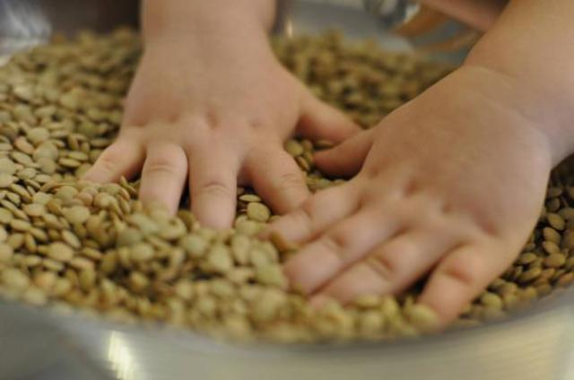
Цель: развивать мелкую моторику.
6. "Разрывание бумаги (путем отщипывания от листа)".
Цель: развивать мелкую моторику пальцев.
7. "Веселые лягушки".
Цель: развивать мелкую моторику пальцев.
Методические рекомендации: на картинке нарисованы лягушки и цветы. Нужно ребенку показать, как помочь лягушке перепрыгнуть с цветка на цветок: "прыгает" всеми пятью пальчиками правой руки по цветкам одновременно с произношением стихотворения:
Прыг-скок, прыг-скок,
Я с цветка на цветок,
Я – веселая лягушка,
Ваша милая подружка.
8. "Две подружки".
Цель: развивать общую координацию движений; учить выполнять движения соответственно тексту:
На болоте две подружки,
Две зеленые лягушки
Утром рано умывались,
Полотенцем растирались,
Ножками топали,
Ручками хлопали,
Вправо, влево наклонялись
И обратно возвращались.
9. "В огороде у Федоры".
Цель: активизировать активные и пассивные движения пальцев рук, формировать положительный настрой на занятия со взрослым.
В огороде у Федоры
Растут на грядках помидоры,
А на грядке у Филата
Много разного салата.
У бабушки Феклы
Четыре грядки свеклы.
У дядюшки Бориса
Очень много есть редиса.
У Маши и Антошки
Две грядки картошки.
Раз, два, три, четыре, пять
Поможем урожай собрать!
(поочередно загибаем пальцы)
10. "Пластилиновый салат" – лепка разноцветных шариков (красных – "помидоров", зеленых "колбасок" – "лука").
Цель: учить скатывать шарики и "колбаски" между ладонями, развивать умение отрезать стекой маленькие кусочки от большого куска пластилина; формировать координацию движений; развивать умение регулировать силу нажатия на стеку, правильно держать стеку; развивать воображение.
Это лук зеленый – я его сорвал…
Этот помидорчик в руки мне попал.
Режем быстро,-
Лук – кусочками,
А помидорчик – круглыми колечками.
11. "Выкладывание дорожки в огороде, саду" (выкладывание из счетных палочек).
Цель: развивать мелкую моторику пальцев рук; развивать умение ориентироваться на листе бумаги (вверх, вниз); активизировать словарь: "дорожка", "ладошка".
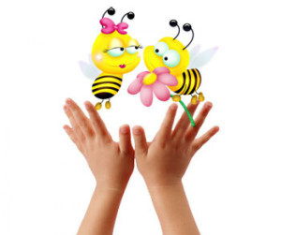
Трудно пальчик мне вести
Прямо по дорожке,
Так и хочется ему
Спрятаться в ладошке.
Я ему грожу, грожу,
Я его стыжу, стыжу,
Пальчик постыдился,
Взял и научился.
(Б.Заходер)
12. "Прогулка".
Цель: развивать общую координацию движений; выполнять движения соответственно тексту.
Раз-два-три, раз-два-три -
По дорожке мы пошли, (шаг марша)
Мы скачем по дорожке,
Сменяя часто ножки, (подскоки)
Поскакали, поскакали,
А потом, как аист, встали.
Вот мы кочки увидали,
Через них мы прыгать стали. (прыжки с продви-
жжением вперед)
Впереди течет ручей,
Подходите поскорей! (ходьба на носках)
Руки в стороны расставим,
Переходить его мы станем,
А потом мы побежали.
13."Собираем ягоды" (домашняя школа Монтессори).
Цель: развивать мелкую моторику, учить выделять красный, зеленый цвет по образцу, по слову.
Методические рекомендации:
- Натянуть веревку, подвесит разогнутые скрепки.
- Дать возможность ребенку самостоятельно слепить (скатать) красные и зеленые шарики ("вишня" и "крыжовник").
- Наколототь "ягоды" на "веточки" (взрослому).
- Срывать "ягоды" по одной тремя пальцами правой руки. Левой рукой придерживать скрепку.
- Сорванные "ягоды" складывать в корзинку (дети выполняют по показу взрослого).
14."С веток ягоды снимаю".
Цель: развивать мелкую моторику, выполнять действия в соответствии с содержанием стихотворения:
С веток ягоды снимаю
И в лукошко собираю.
Ягод – полное лукошко!
Я попробую немножко.
Я поем еще чуть-чуть,
Легче будет к дому путь.
Я поем еще малинки,
Сколько ягодок в корзинке?
Раз, два, три, четыре, пять…
Снова буду собирать.
(И.Лапухина)
15."Я по садику гуляла".
Цель: формировать умение выполнять задание по образцу, развивать умение ориентироваться на плоскости и определять местонахождение предметов; активизировать словарь: "корзинка", "яблоки", "сливы", "гуляла", "собирала". Методические рекомендации: материал - вырезанная по контуру из картона корзинка, 5 маленьких овалов синего цвета ("сливы"), 5 больших красных кругов ("яблоки"). Предложить ребенку самостоятельно сложить фрукты в корзинку.
Я по садику гуляла
И в корзинку собирала
Яблоки и сливы,
Вышло так красиво!
16."Яблоки".
Цель: развивать общую координацию движений.
Веточки на яблоньке повисли от печали,
(поднять руки вверх, кисти опущены)
Яблоки на веточках висели и скучали.
(покачать опущенными кистями)
Девочки и мальчики ветки раскачали,
(покачать поднятыми вверх руками)
Яблочки о землю громко застучали.
(поднимать и опускать руки, согнутые в локтях, ладони выпрямлены, пальцы соединены и напряжены).
17."Готовим салат вместе с мамой".
Цель: развивать тактильное восприятие (гладкий помидор, шершавый огурец); обогащать активный и пассивный словарь ребенка: "огурец", "помидор"; "салат", "шершавый", "гладкий", "режем", "готовим".
Материал: овощи (помидор, огурец), коробка с отверстиями с боков для правой и левой руки.
Усложнение задания нацелено на обучение ребенка выполнять задания по инструкции ("Найди и разложи овощи в таком порядке: шершавый огурец, гладкий помидор и т.д.). Можно предложить для игры: натуральные овощи, муляжи, игрушки, картинки с изображением овощей.
18."Посмотри, кто спрятался в комочке?" – разглаживание
смятых комочков из бумаги (скомканных в шарики овощей и фруктов). Цель: развивать мелкую моторику пальцев рук.
19."Кто больше соберет фасоли?" – собрать фасоль в бутылочку с широким и узким горлышком. Закручивание пробок на бутылочках.
Цель: развивать мелкую моторику пальцев рук.
Методические рекомендации: во время игры развивать щипковый захват указательным и большим пальцами.
20."Мы – листики осенние".
Цель: развивать общую координацию движений, выполнять движения в соответствии с текстом:
Мы – листики осенние
на ветках мы сидим.
Ветер дунул – полетели
и на землю тихо сели.
Ветер снова набежал
и листочки все поднял.
Закружились, полетели
и на землю тихо сели.
21. "Варим компот".
Цель: развивать мелкую моторику, координацию движений.
Материал: нож, мягкая проволока, любые фрукты, кружочки из толстого картона (цветные) с дырочкой посередине.
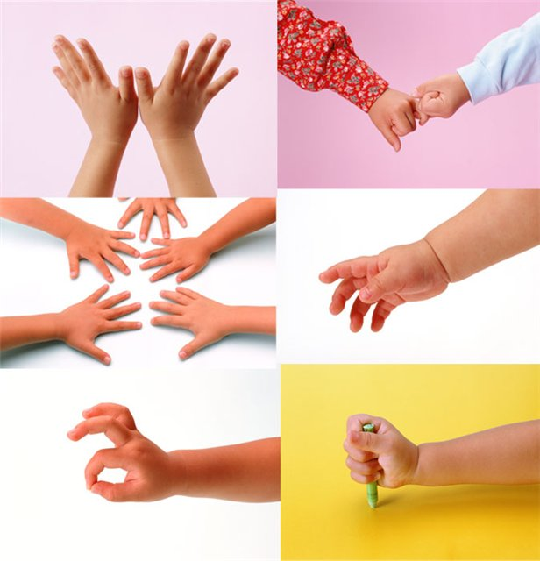
Методические рекомендации: нарезать яблоко, грушу, сливу тонкими колечками и попросить нанизать их на проволочку (для сушки). Затем можно заменить фрукты вырезанными из картона кружочками (синие – "сливы", красные – "яблоки", желтые - "груши").
22. "Чудесный мешочек" – овощи и фрукты определить на ощупь.
Цель: развивать исследовательские действия путем вынимания предметов на ощупь (из мешочка).
23. "Найди вторую половинку" – разрезные картинки.
Цель: учить выделять части предмета и соединять их в целое, развивать зрительную ориентировку, мелкую моторику.
24. "На прогулку".
Цель: развивать общую координацию движений.
В лес осенний на прогулку
Приглашаю Вас пойти.
Друг за дружкой становитесь,
Крепко за руки беритесь.
Листья осенние тихо кружатся,
Листья нам под ноги тихо ложатся
И под ногами шуршат – шелестят,
Будто опять закружиться хотят
Ш-ш-ш-ш…
(дети кружатся, опускаются на колени, водят руками по полу, качают руками вправо – влево).

25. "Большая стирка".
Цель: расслабление кистей, соотнесение движений с текстом, развитие мелкой моторики, координация движений.
Материал: тазик с водой, кусочки мыла – "шарик", "кирпичик";
одежда, прищепки, веревка.
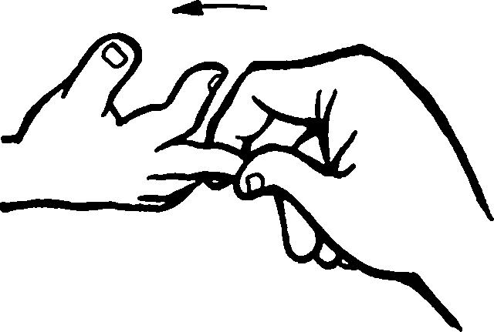
Методические рекомендации: предложить ребенку положить мыло в ладошки и покатать ("намылить") ладошками.
Стираем, стираем,
Стираем мы белье.
Полощем, полощем,
Полощем мы белье.
26. "Три Катюшки" – пальчиковая игра.
Цель: развивать мелкую моторику.
Три Катюшки
Взяли в руки три катушки.
Раз катушка, два катушка, три катушка.
Шуре сшили сарафан,
Сшили дедушке кафтан,
Сшили бабушке носки,
А девчонкам и мальчишкам –
Всем Андрюшкам и Наташкам
Сшили яркие штанишки,
Сшили пестрые рубашки.
(дети поочередно загибают пальцы)
А.Стройло
27. "Гости".
Цель: развивать общую координацию движений.
Кукла Маша услыхала –
(подскоки)
Самой первой прибежала.
Вот шагают петушки –
(ходьба с высоким подъемом колена)
Золотые гребешки.
А матрешки,
(топающий шаг)
Куклы-крошки,
Ручками захлопали,
Ножками затопали.
А веселые Петрушки
Взяли в руки погремушки,
Погремушки вверх подняли,
Очень весело плясали.
28. "Вытягиваем ленточку".
Цель: развивать мелкую моторику.
Материал: банка с проделанными в крышке отверстиями, ленточки четырех цветов (синяя, желтая, зеленая и красная).
Методические рекомендации: предложить сначала двумя, потом тремя пальчиками вытянуть ленточку определенного цвета. Ребенок научится не только управлять своими пальчиками, но и быстрее запомнить названия цветов.
29. "Оденем Маню на прогулку".
Цель: укреплять мышцы указательного пальца, развивать ритмичность и координацию движений, формировать связь "глаз – рука".
Материал: контурный трафарет из картона (шапочка, руковички); пластилин (разноцветный), картинка с зимним пейзажем и кукла, вырезанная из бумаги.
Методические рекомендации: рассмотреть картинку, обратить внимание, что ручки у куклы голые, на голове нет шапки. Дать ребенку трафарет шапочки и рукавиц, предложить размазать пластилин внутри трафарета. Полюбоваться своим творчеством и дать ребенку одеть на куклу.
30. "Шнуровки" – учить вкладывать шнурок в дырочку.
Цель: учить продевать шнурок в отверстие по подражанию, образцу; развивать целенаправленность действий и мелкую моторику пальцев.
31. "Выросли цветы".
Цель: развивать координацию общих движений.
Раз, два, три – выросли цветы
(медленно встать из положения сидя)
К солнцу потянулись высоко, высоко!
(поднять руки вверх и потянуться)
Цветам тепло и хорошо!
(обмахивать лицо руками)
32. "Веселые подружки".
Цель: развивать мелкую моторику.
I–й вариант.
Материал: "лесенка" из пуговиц, пришитых к ткани.
Методические рекомендации: ребенок "прыгает" пальчиками по пуговкам – "камушкам" слева направо (сначала указательным пальцем, затем большим, средним, безымянным , мизинцем - по очереди).
Вверх по лесенке вдвоем
Мы с подружкою идем.
По ступенькам, по ступенькам
Подниматься нам не лень,
По ступенькам, по ступенькам
Можем прыгать целый день!
II-й вариант.
Материал: на картинке нарисована лестница (ступеньки), две девочки – подружки.
Методические рекомендации: нужно помочь подружкам подняться по лесенке. "Прошагай пальчиками правой руки вверх по лесенке: большим и указательным, указательным и средним, средним и безымянным, безымянным и мизинцем, большим и мизинцем, большим и безымянным, большим и средним.
33. "Платье в горох".
Цель: формировать зрительно-двигательную координацию. Развивать у ребенка зрительную ориентировку на форму предмета. Учить захватывать мелкие предметы (кружочки разного цвета) и выкладывать их на трафарет (платья). Развивать ловкость пальцев.
Материал: трафарет платья для большой куклы, трафарет платья для маленькой куклы, кружки большие и маленькие.
34. "Застегни одежду" – на пуговицы, липучки, молнии.
Цель: учить застегивать пуговицы, липучки, молнии; развивать мелкие движения рук. Развивать сгибательные и разгибательные движения кистей рук.
35. "Мы скачем по дорожке".
Цель: развивать координацию общих движений.
Мы скачем по дорожке,
Сменяя часто ножки,
(подскоки)
Поскакали, поскакали,
А потом, как аист, встали,
Подойдите, посмотрите,
То уже не аист – птица,
То лягушечка – квакушка
(присесть, обхватить руками колени)
Ква-ква-ква кричат подружки.
Скок-скок-скок
Поскакал я, сколько смог.
36. "Зима".
Цель: развивать мелкую моторику (умения выставлять по очереди пальцы правой и левой руки), умение воспроизводить движения в соответствие с текстом.
Материал: "зимняя" картинка с изображением играющих детей.
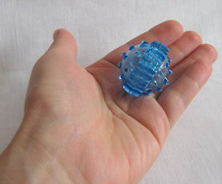
Раз, два, три, четыре, пять
(по очереди разгибайте пальцы, сжатые в кулак)
Собираемся гулять.
(покажите растопыренные пальцы правой руки)
Катя саночки везет
(проведите указательным и средним пальцами
правой руки по столу)
От крылечка до ворот,
А Сережа на дорожке
(сложив пальцы "щепоточкой", делайте бросаю-
щие движения)
Голубям бросает крошки.
Девочки и мальчики
Прыгают, как мячики.
(помашите кистями правой и левой руки)

37. "Новогодняя елка".
Цель: учить детей лепить круглые предметы, скатывая круговыми движениями ладоней шарики. Формировать контроль за мышечными ощущениями; отрабатывать ритмичность в выполнении действий (сильное - слабое надавливание указательным пальцем на шарик).
Материал: пластилин разных цветов, трафарет елки из зеленого картона.
Методические рекомендации: 1.Предложить сделать красивые шарики на елку (скатать из пластилина маленькие разноцветные шарики). 2.Положить шарик на елку (на веточку) и придавить его пальцем – шарик расплющится и получится "елочный шарик"
Давай украсим елочку
Красивыми шарами.
Пусть сверкает елочка
Веселыми огнями!
38. Выкладывание "Елка из лесу пришла".
Цель: совершенствовать мелкую моторику пальцев рук; развивать зрительное внимание и пространственную ориентацию, активизировать словарь: "елка", "иголки", "лапы".
I-й вариант: выкладывание из счетных палочек контура елки по картинке, предложенной ребенку.
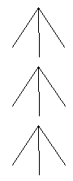
II-й вариант: выкладывание из треугольников (маленький, средний, большой) контура елки.
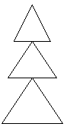
Елочка зеленая
выросла в лесу.
Елочку на праздник
я домой несу.
Как у нашей елки
колючие иголки,
Ветки – лапы называются,
дети удивляются!
39. "Зайка".
Цель: развивать координацию общих движений.
Скок – поскок, скок – поскок,
Зайцу холодно сидеть,
Нужно лапочки погреть,
Лапки вверх, лапки вниз,
На носочках подтянись,
Лапки ставим на бочок,
На носочках скок – поскок,
А затем вприсядку,
Чтоб не мерзли лапки.
40. Пальчиковая игра "Пальчик – мальчик".
Цель: развивать мелкую моторику (умение выставлять по очереди пальцы правой и левой руки), умение воспроизводить движения в соответствии с текстом.
Пальчик – мальчик, где ты был?
Где ты с братцами ходил?
(пальцы левой руки сжимают в кулак, выпрямляют и сгибают большой палец)
С этим – я в снегу валялся,
С этим – с горочки катался,
С этим – в парке я гулял,
С этим – я в снежки играл.
(поочередно загибают пальцы, начиная с указательного)
Все мы пальчики – друзья,
Где они,
Там и я!
(сжимают и разжимают пальцы; показывают 4 пальца, прижав большой палец к ладони).

41. "Лепим лыжные палки для Вани".
Цель: формировать умение ребенка правильно пользоваться пластилином - раскатывать палочки; развивать координацию правой и левой руки; вырабатывать умения ритмично выполнять действия.
Материал: пластилин, картинка с зимним пейзажем. На картинке нарисован мальчик Ваня, стоящий на горке (на лыжах, но без лыжных палок).
Методические рекомендации: 1. Предложить сделать лыжные палки для Вани (раскатать палочки). 2. Внизу прикрепить кружок из картона – получится "лыжная палка". Вторую "палку" предложить сделать самостоятельно. 3. Положить "палки" на рисунок и придавить в нескольких местах указательным пальцем. "Теперь Ваня сможет съехать с горки и не упадет!"
Ох, мороз на дворе,
Он не страшен детворе,
Ваня лыжи дома взял
И на горку побежал.
Но что-то не катается,
Никак не получается…
Палки лыжные забыл –
Кто б ему их раздобыл?
42. Выкладывание из палочек "Санки".
Цель: совершенствовать мелкую моторику пальцев рук; развивать зрительное внимание и пространственную ориентацию.
Методические рекомендации: выкладываем санки по образцу (картинке):
Санки зимой с горок летят,
В санках ребята хохочут, визжат.
43. "Снежинки".
Цель: развивать координацию общих движений.
Ой, летят, летят снежинки,
Белоснежные пушинки.
(поочередно поднимают и опускают руки)
Это зимушка – зима
Рукавами повела.
(поворачиваются вправо, вытягивая в сторону правую руку; то же повторяют влево)
Все снежинки закружила
И на землю опустила.
Стали звездочки кружиться,
Стали на землю ложиться.
Нет, не звезды, а пушинки,
Не пушинки, а снежинки.
(кружатся, руки в стороны; приседают; выполняя упражнение, нужно все время следить за правильной осанкой)
44. "Домик" – пальчиковая игра.
Цель: развивать мелкую моторику; учить воспроизводить движения пальцами в соответствии с текстом:
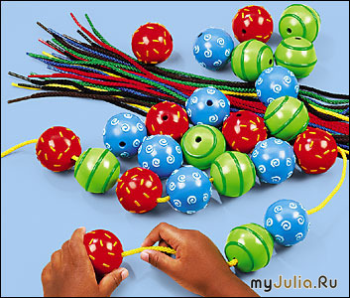
Раз, два, три, четыре, пять,
(разжимаем пальцы из кулака по одному, начиная с
большого)
Вышли пальчики гулять.
(ритмично разжимаем все пальцы вместе)
Раз, два, три, четыре, пять,
(сжимаем по очереди широко расставленные пальцы в кулак, начиная с мизинца)
В домик спрятались опять.
(ритмично сжимаем все пальцы вместе)
45. "Это что за теремок?"
Цель: развивать мелкую моторику; координацию движений; формировать целенаправленность действий и устойчивость внимания.
Материал: пирамидка с ровным стержнем и тремя колечками одинаковой величины; пирамидка с пятью кольцами, но разными по величине.
Методические рекомендации: читается стихотворение:
Это что за теремок?
Из трубы идет дымок…
(предложить ребенку нанизать колечки на стержень (показать, как надо держать пирамидку))
Усложнение: пирамидка из 5 колец.
"Посмотри, какой красивый получился теремок, из трубы идет дымок".

46. "Выложи дом из цветных геометрических фигур".
Цель: фиксировать внимание на том, что цвет и форма могут быть использованы для изображения разнообразных предметов; учить составлять из геометрических фигур простые предметы – дом с окном. Развивать более тонкую дифференцировку, умение не отвлекаться от поставленной задачи; совершенствовать моторику пальцев, координацию движений рук.
Материал: геометрические фигуры разного цвета и величины.
47."Дом большой, дом маленький".
Цель: развивать координацию общих движений.
У медведя дом большой,
Ой, ой, ой!
(разводят руки через стороны - вверх)
А у зайца – маленький,
Ай, ай, ай!
(жалобно; приседают, делают выдох, опускают го-
лову, охватывают колено руками)
Мишка наш пошел домой,
(идут в развалку)
Ой, ой, ой!
Да и крошка – заинька,
Ай, ай, ай!
(прыгают на двух ногах)
48. Пальчиковая игра – "Замок".
Цель: развивать мелкую моторику пальцев.
На двери висит замок
(ритмичные быстрые соединения пальцев двух рук в замок)
Кто открыть его бы мог?
Потянули,
(пальцы сцеплены в замок, руки тянутся в разные стороны)
Покрутили,
(движение сцепленными пальцами от себя, к себе)
Постучали,
(пальцы сцеплены, основания ладоней стучат друг о друга)
И открыли!
(пальцы расцепляются, ладони в стороны)
49. "Это дом" – выкладывание из палочек одноэтажного дома с окном, дверью, антенной.
Цель: учить действовать по представлению; продолжать формировать более тонкие дифференцировки при осуществлении подбора, соотнесения; учить собирать дом по графическому изображению (рисунку); развивать координированные движения рук и тонкие движения кончиков пальцев.
Материал: палочки счетные, картинка с изображением дома и схема выкладывания.
Методические рекомендации: педагог рассматривает предмет вместе с ребенком; показывает, как надо выложить на столе данный предмет.
Усложнение: при выкладывании учитывать цвет предмета, по образцу предложить выложить кошку.
Дом я строю во вселенной.
Есть в нем крыша и антенна.
Есть в нем дверь, и есть окошко –
Пусть живет в нем наша кошка!
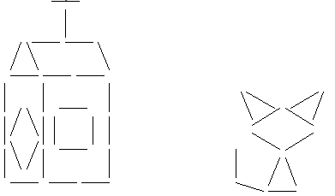
50. "Кто в домике живет?".
Цель: развивать тактильные ощущения; учить воспринимать расстояние; показать, что от него зависит результат действий, обратить внимание на направление движения руки в пространстве и самостоятельно выбирать это направление; развивать мелкую моторику; активизировать словарь: "медведь – медвежонок", "белка – бельчонок", "лиса – лисенок", "большой – маленький".
Материал: домик, окошки открываются, внутри вставляются карточки, на которых нарисованы животные.
51. "Кошкин дом" – русская народная потешка.
Цель: развивать общую координацию движений.
Бом – бом, бом – бом!
(энергично поднимают и опускают руки, сжатые в кулаки)
Загорелся Кошкин дом!
(постепенно поднимают руки вверх и опускают их, описывая в воздухе круг и быстро перебирая пальцами)
Кошка выскочила,
(схватиться руками за голову и покачать головой)
Глаза выпучила,
(приставить к глазам "очки" из больших и указательных пальцев)
Побежала к дубу,
(бежать друг за другом, поочередно выставляя вперед "лапки – царапки")
Прикусила губу,
(остановиться, прикусить губу верхними зубами)
Бежит курочка с ведром,
Заливает Кошкин дом,
(расставить сжатые в кулаки руки в стороны и бежать на носках)
А собачка - с помелом,
(наклониться вперед, одна рука на поясе, другая как бы подметает землю)
А лошадка – с фонарем,
(поднять руку, сжатую в кулак, вверх)
Серый заинька – с листом.
(обеими ладонями делать махи движением от себя)
Раз – раз! Раз – раз!
И огонь погас!
(поднять руки вверх, ладони раскрыты вниз; на каждый слог постепенно рывками опускать их вниз)
52. Пальчиковая игра "Коза и козленок".
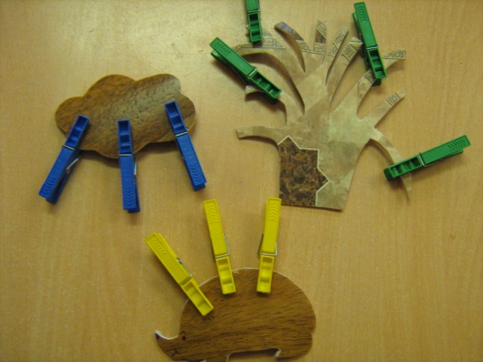
Цель: развивать мелкую моторику пальцев.
Идет коза рогатая,
(указательный палец и мизинец – вверх, остальные прижать к ладони, причем согнутый большой палец сверху)
Идет коза богатая.
(указательный и безымянный пальцы – вверх, остальные прижаты к ладони)
К ней козленочек спешит,
Колокольчиком звенит.
(пальцы соединены в щепотку, опущены вниз)
53. "Чудесный мешочек" – определить на ощупь.
Цель: развивать исследовательские действия путем вынимания предметов на ощупь (из мешочка).
Материал: мешочек затягивающий, игрушки домашних и диких животных из разного материала.
54. "Хоровод зверей в лесу".
Цель: развивать мелкую моторику, координацию движений.
Материал: фигурки зверей (зайца, медведя, лисы), вырезанные из цветного картона, из флаконов из-под шампуня; шнурок для нанизывания.
Методические рекомендации: послушать стихотворение, нанизывать на шнурок то животной, про которое прочитали:
Тень – тень, потетень,
Выше города плетень.
Сели звери под плетень,
Похвалялися весь день.
Похвалялась лиса:
- Всему свету я краса!
Похвалялся зайка:
- Поди, догоняй-ка!
Похвалялся медведь:
- Могу песни я петь!
55. Динамическое упражнение "Медвежата".
Цель: развивать общую координацию движений, учить выполнять движения в соответствии с текстом:
Медвежата в чаще жили,
Головой своей крутили.
Медвежата мед искали,
Дружно дерево качали:
Вот так и вот так,
Дружно дерево качали.
Вперевалочку ходили
И из речки воду пили.
А потом они плясали,
Дружно лапы поднимали:
Вот так, вот так,
Дружно лапы поднимали.
56. а) "Кошка и собаки" – пальчиковая игра.
Цель: развивать мелкую моторику пальцев.
Вышла кошечка вперед,
(указательный и мизинец правой руки согнуты вверху, остальные пальцы прижаты к ладони, причем большой палец согнутый сверху)
К нам идет, хвостом играет.
(левой ладонью машем у основания правой кисти)
К ней навстречу из ворот
(большие пальцы обеих рук вверх, внутренняя сторона ладоней к себе, остальные пальцы в горизонтальном положении вместе, кончики средних пальцев соприкасаются)
Две собаки выбегают.
б) "Собака" – выполнение фигурок из пальцев.
Цель: развивать мелкую моторику пальцев, учить выполнять упражнения (вовлекая все пальчики) как правой, так и левой рукой; формировать положительный эмоциональный настрой на занятия со взрослым.
У собаки острый носик,
Есть и шейка, есть и хвостик.
Методические рекомендации: выполняет сначала взрослый, затем по подражанию ребенок. Правая ладонь на ребро, на себя; большой палец вверх; указательный, средний и безымянный – вместе; мизинец попеременно опускается и поднимается.
57. "Следы в лесу" – рисование пальчиком.
Цель: создать условия для экспериментирования с красками; познакомить детей с техникой рисования пальчиками; учить аккуратно обмакивать поочередно пальчики (большой, указательный, мизинец) в краску и оставлять следы на бумаге; воспитывать аккуратность.
Материал: бумага, краска, игрушки: медведь, заяц, белка; таз с водой, салфетки.
58. "Ежик" – игра со счетными палочками.
Цель: учить выкладывать "ежа" из счетных палочек; развивать мелкую моторику пальцев, внимание, воображение, фантазию.
Материал: игрушка ежа, счетные палочки, картинка с изображением ежа из палочек:
Пыхтя, тащил домой грибок
Проворный маленький зверек.
Ни головы, ни ножек, -
Конечно, это ежик!
59. Динамическое упражнение "Котята".
Цель: развивать общую координацию движений; учить выполнять движения в соответствии с текстом:
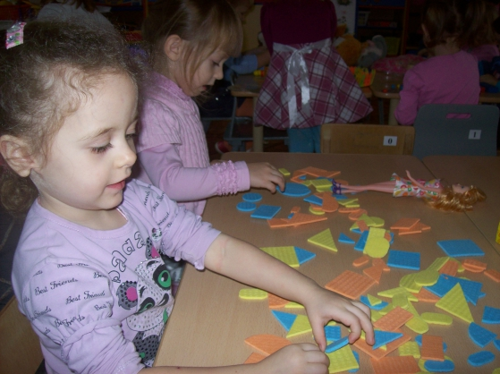
Как у нашей кошки
Подросли ребята,
Подросли ребята,
Пушистые котята.
Спинки выгибают,
Хвостиком играют.
А у них на лапках
Острые царапки,
Длинные усищи,
Зеленые глазищи.
(дети изображают действия котят: горбят спинки и шипят; стоят на коленях, вытягивают руки вперед и шевелят пальчиками, сжимают и разжимают кулачки)
Очень любят умываться,
Лапкой ушки почесать
И животик полизать.
Улеглись на бочок
(имитируют умывание, чешут за ушками, "лижут" животик, прогибают спинку)
И свернулись в клубок,
А потом прогнули спинки,
Убежали из корзинки.
(разбегаются, бег в течение 30 секунд).

60. а) "Мышка" – упражнение с пальчиками.
Цель: развивать мелкую моторику рук.
Мышка маленькая в норке
Тихо грызла хлеба корку.
(поскрести ногтями по столу, по коленям)
"Хрум, хрум!" –
Что за шум?
(сжимать пальцы в кулаки и разжимать их)
Это мышка в норке
Хлебные ест корки
(потереть ладони друг о друга).
б) "Коготки" – пальчиковая игра.
Цель: развивать мелкую моторику рук.
Точит кошка коготки,
(пальцы выпрямляют и сжимают в кулаки)
Сидя на окошке.
Ах, какие же они
Острые у кошки!
Ах, какие у нее
Маленькие лапки!
(поглаживают ладони друг о друга)
В этих лапках до поры
Дремлют цап-царапки.
(сжимают пальцы в кулачки, поворачивают кулачки вправо – влево).
В.Кудрявцев, В.Егоров
61. "Мышка в норке, спряталась от кошки".
Цель: учить рвать бумагу пальцами на мелкие кусочки; строить из кусочков бумаги "норку" для мышки, засыпая мышку бумажками; развивать фантазию.
Материал: бумага тонкая цветная, игрушка (мышка, кошка).
62. а) "Проложим дорожку из камешков" – лепка.
Цель: вызывать интерес к простейшим действиям с материалами, пригодными для лепки; учить отщипывать пальцами маленькие кусочки от основного куска и вдавливать их в поверхность дощечки для лепки.
Материал: игрушка мышка, пластилин.
Методические рекомендации: показать, как отщипывать, отрывать небольшие кусочки пластилина и выкладывать из них дорожку.
б) "Посыпаем дорожки" – упражение-игра (домашняя школа Монтессори).
Цель: учить детей посыпать тремя пальцами песок (крупу); развивать мелкую моторику пальцев.
Материал: красивое глубокое блюдце с чистым песком, пшеном, рисом, полоски бумаги.
Методические рекомендации: предложить посыпать "песком" (пшеном, рисом) дорожку на столе шириной 3-5 см; ограничить ее полосками бумаги. Дорожка может идти от одного выложенного из спичек домика к другому. Песок сыпать тремя пальцами (сложить их "щепоткой"), не выходя за края дорожки.
63. а) "Мышка" – выкладывание из палочек.
Цель: развивать мелкую моторику пальцев.
Мышка маленькая в норке
Тихо грызла хлеба корку.
"Хрум, хрум" –
Что за шум?
Это мышка в норке
Хлебные ест корки.
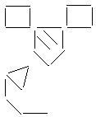
б) "Мышки" – упражнение с пальчиками.
Цель: развивать мелкую моторику пальцев.
Материал: на картинке нарисованы: кошка притаилась, мышки убегают по дорожке (дорожка из кружков):
Методические рекомендации: "Помоги мышкам добежать до норки: прошагай тремя пальчиками правой руки по кружкам
- указательный, средний, безымянный (в центре средний);
- средний, безымянный, мизинец (в центре безымянный);
- большой, указательный, средний (в центре указательный).
64.Динамическое упражнение.
а) "Белочки".
Цель: развивать общую координацию движений, учить выполнять движения в соответствии с текстом:
Рыженькие белочки скачут по ветвям,
(движения согласно тексту)
Пушистенькие хвостики мелькают тут и там.
Маленькие белочки замерзли на снегу.
Как согреть им лапочки в зимнюю пургу?
Лапка лапку ударяет,
Быстро-быстро согревает.
Прыг да скок, прыг да скок,
И свернемся мы в клубок.

б) "Мишка косолапый".
Цель: развивать общую координацию движений, учить выполнять движения в соответствии с текстом:
Мишка косолапый
по лесу идет.
(дети идут вперевалку с ноги на ногу)
Шишки собирает,
(приседают, делая вид, что собирают шишки)
песенки поет.
Шишка отскочила
прямо Мишке в лоб,
(дотрагиваются до лба ладошкой)
Мишка рассердился
и ногою топ!
(топают ногой)
65. "Птичка" – упражнение с пальчиками.
Цель: развивать мелкую моторику пальцев.
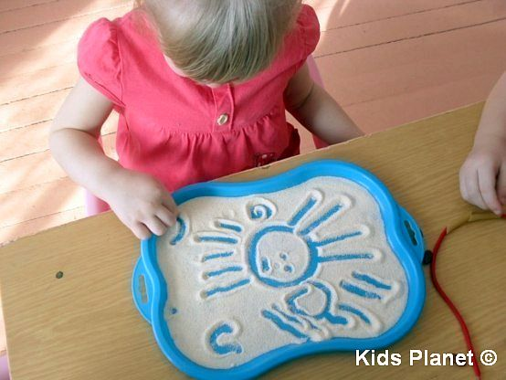
Птичка, птичка,
На тебе водички.
(звать птичку, помахивая кистью одной руки к себе,
другую ладошку сложить чашечкой)
Спрыгни с веточки ко мне,
Дам я зернышки тебе.
(сыпать корм одной рукой на ладошку другой)
Клю-клю-клю…
(стучать указательными пальцами по столу, коленям
в разных ритмах).
66. "Посмотри, кто спрятался в комочке?" – разглаживание скомканных в шарики листов бумаги с изображенными на них контурами птиц.
Цель: развивать мелкую моторику пальцев.
67. "Лебединое озеро" – рисование ладошками.
Цель: создать условия для экспериментирования красками, познакомить с нетрадиционными приемами рисования – ладошками; учить аккуратно делать отпечатки ладошкой.
Материал: лист голубого тона большого формата, белая гуашь, таз с водой, салфетки.
Методические рекомендации: Вначале показ педагога рукой ребенка, затем ребенок выполняет самостоятельно.
Вдоль по реченьке лебедушка плывет,
Выше бережка головушку несет.
Белым перышком помахивает,
На цветы водичку стряхивает.
68. "Воробушки" – динамическое упражнение.
Цель: развивать общую координацию движений.
Птички в гнездышках сидят
И на улицу глядят.
Погулять они хотят
И тихонечко летят,
Полетели, полетели
И на веточки уселись.
Перышки почистили,
Хвостиком стряхнули.
Опять полетели.
На дорожку сели,
Прыгают, чирикают,
Зернышки клюют.
(дети, сидя на корточках, поворачивают голову, встают, бегут, взмахивая вправо и влево руками; темп средний; са- дятся на стульчики, трут руками плечи, крутят попками, снова "летят" (бегают), садятся на корточки, поворачивают голову вправо – влево, имитируют действия птенцов).
69. "Птички" – пальчиковая игра.
Цель: развивать мелкую моторику пальцев.
Птички полетели,
(большой палец отогнуть в горизонтальное положение, сверху соединить сомкнутые прямые остальные пальцы)
Крыльями махали.
(махи ладонями с широко раскрытыми пальцами)
На деревья сели,
(руки вверх, все пальцы широко расставить)
Вместе отдыхали.
(большой палец отогнуть в горизонтальное положение, сверху присоединить сомкнутые прямые остальные пальцы)
70. "Угощение для птиц".
Цель: развивать мелкую моторику пальцев.
Материал: семена тыквы, подсолнечника, большой лист бумаги, пластилин, птицы, кормушка.
Методические рекомендации: 1.Сортировка семян (тыквы и подсолнечника). 2.Отработка навыка отрывания мелких клочков от большого листа бумаги. 3.Отщипывание маленьких комочков пластилина и складывание их на кормушку.

71. "Птичка" – лепка.
Цель: вызвать желание вылепить маленькую птичку, скатывая шарики, накладывая один на другой, глаза – горошинки; учить прищипывать пальцами, делая клюв и хвостик.
Материал: пластилин, игрушки, природный материал –горошинки.
72. "Руки подняли…" – динамическое упражнение.
Цель: развивать общую координацию движений, учить выполнять движения в соответствии с текстом:
Руки подняли и покачали -
Это деревья в лесу,
Руки нагнули, кисти встряхнули –
Ветер сбивает росу.
В стороны руки, плавно помашем –
Это к нам птицы летят.
Как они сядут тоже покажем,
Крылья сложили назад.
73. "Сорока" – пальчиковая игра.
Цель: развивать мелкую моторику пальцев.
Сорока, сорока,
Где была? Далеко.
(ребенок водит указательным пальцем одной руки по ладони другой)
Кашу варила,
Деток кормила:
Этому дала кашки,
Этому – киселька,
(загибают одной рукой по одному пальцу другой руки)
Этому – сметанки,
Этому – конфетку,
А этому не дала:
"Ты дров не рубил,
(грозят указательным пальцем обеих рук)
Воду не носил,
Кашу не варил.
74. "Цапля" – выкладывание из палочек.
Цель: развивать мелкую моторику пальцев.
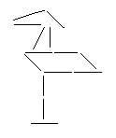
На одной ноге стоит,
На лягушек все глядит.
На одной ноге весь день
Ей стоять совсем не лень.
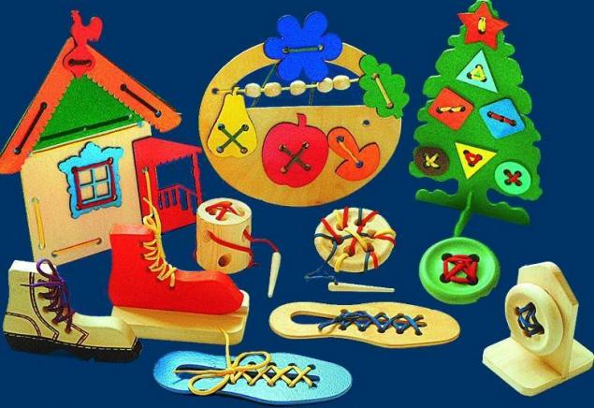
75. "Скворечник" (I вариант)
"Птенчики в гнезде" (II вариант) – выполнение фигурок из пальцев.
Цель: развивать мелкую моторику пальцев; учить выполнять упражнение как правой, так и левой рукой (вовлекая все пальчики), формировать положительный эмоциональный настрой.
Методические рекомендации: I вариант:
Скворец в скворечнике живет
И песню звонкую поет.
(ладошки вертикально поставлены друг к другу; мизинцы прижаты, как "лодочка", а большие пальцы загнуты вовнутрь).
II вариант:
Птичка крылышками машет
И летит к себе в гнездо.
Птенчикам своим расскажет,
Где она взяла зерно.
(обхватить все пальчики правой руки левой ладонью и ими шевелить).
76. "Гуси серые летели" – динамическое упражнение.
Цель: развивать общую координацию движений, учить выполнять движения в соответствии с текстом:
Гуси серые летели,
На лужайку тихо сели.
Походили, поклевали,
Потом быстро побежали.
77. "Шла ворона через поле" – пальчиковая игра.
Цель: развивать мелкую моторику пальцев.
Шла ворона через поле,
(указательный и средний пальцы передвигаем по столу)
Шесть грибов несла в подоле:
(считаем пальцы и выпрямляем их по одному)
Сыроежку, боровик, под-оси-но-вик.
(поднимаем мизинец, безымянный, средний из кулачка)
Груздь, опенок, шампиньон.
(указательный, большой, указательный)
Кто не видел –
(закрываем ладошками лицо)
Выйди вон!
(показываем указательным)
78. "Разрезные картинки" – собрать картинку птицы из трех частей.
Цель: учить составлять целое (птицу) из трех частей; развивать воображение, память.
Материал: птица на картинке; птица, состоящая из 3-х частей (голова, туловище, лапки).
Методические рекомендации: рассмотреть птицу на картинке; 1 вариант: наложить (совместить) части силуэта птицы на картинку; 2 вариант: собрать картинку птицы из 3-х частей (голова, туловище, лапки).
79. "Это птичка – обведи и нарисуй" – обводка трафарета из толстого картона или трафарета птицы из пластмассы.
Цель: развивать мелкую моторику пальцев; учить воспринимать предмет с помощью обводящего движения, использовать полученный образ (птицы) в изобразительной деятельности.
Материал: карандаш, фломастер, трафарет из картона или пластмассы силуэта птицы.
80. "Домик для птицы" – выкладывание домика из геометрических фигур.
Цель: фиксировать внимание, что цвет и форма могут быть использованы для изображения разнообразных предметов; учить составлять из геометрических фигур домик для птицы; развивать моторику пальцев, координацию движений рук.
Материал: геометрические фигуры (круг, квадрат, треугольник), карточка с изображением домика из геометрических фигур.
Методические рекомендации: ребенок рассматривает карточку: а) по слову находит названный предмет и накладывает на карточку; б) выкладывает домик из геометрических фигур на столе.
81. а) "Птички" – динамическое упражнение.
Цель: развивать общую координацию движений, учить выполнять движения в соответствии с текстом:
Птички летали,
С ребятками играли.
(бегают по кругу на носочках, помахивая руками)
Крыльями махали,
(машут ладонями с широко раскрытыми пальцами)
На деревья сели.
(руки на плечи)
б) "Курочка":
Вышла курочка гулять,
Свежей травки пощипать,
(ходят на носках, руки опущены вниз, кисти держат
перпендикулярно корпусу)
А за ней ребятки –
Желтые цыплятки.
(легкий бег, руки согнуты к плечам)
Т.Волгина
82. "Транспорт".
Цель: развивать мелкую моторику; учить выполнять движения пальчиками (по очереди загибать) в соответствии с текстом:
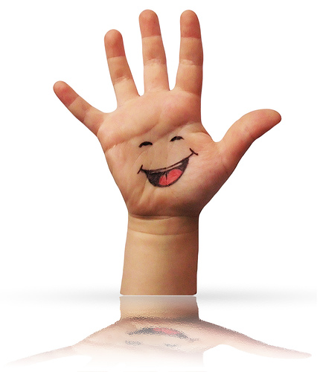
Мы с первым пальцем – малышком
В трамвайный парк пойдем пешком.
С другим – поедем мы в трамвае,
Тихонько песни напевая.
А с третьим – сядем мы в такси,
Попросим в магазин нас отвезти!
С четвертым пальчиком в ракете
Мы полетим к другой планете.
Садись-ка, пятый в самолет,
С тобой отправимся в полет.

83. "Что у кого?" – разглаживание скомканных шариков листов бумаги с изображениями автобуса, машины.
Цель: развивать мелкую моторику рук.
84. "Колеса для машины" – лепка (скатывание, надавливание).
Цель: учить скатывать шарики из пластилина, надавливать указательным пальцем на шарик, прикрепляя его к основе в определенном месте; развивать мелкую моторику, формировать интерес к работе, закреплять цвет предмета.
Материал: пластилин, трафарет машины без колес из картона.
85. "Машина".
Цель: развивать общую координацию движений.
Би – би – би
Гудит машина.
(дети ритмично постукивают кулачком одной руки о ладонь другой)
Тук – тук – тук –
Мотор стучит.
(ритмично хлопают руками)
Едем, едем, едем, едем, -
(ритмично потопывают ногами)
Он так громко говорит.
Шины трутся о дорогу,
Шу – шу –шу –
Они шуршат.
(потирают ладони)
Быстро крутятся колеса,
Та – та- та –
Вперед спешат.
(делают ритмичную "вертушку" руками)
86. "Как живешь?" – пальчиковая игра.
Цель: развивать мелкую моторику пальцев.
Как живешь?
- Вот так!
(кулак сжать, палец большой вверх)
А плывешь?
- Вот так!
(руками разводим)
Как бежишь?
- Вот так!
(руки в локтях согнуты)
В даль глядишь?
- Вот так!
(ладошку приставить ко лбу)
Ждешь обед?
- Вот так!
(рука согнута в локте и кулачком под щеку)
Машешь вслед?
- Вот так!
(машем рукой)
Утром спишь?
- Вот так!
А шалишь?
- Вот так!
(ладошки трем о щеки)
87. "Веселый автобус".
Цель: развивать мелкую моторику пальцев.
Материал: картинка с нарисованными автобусом и извилистой дорожкой.
Методические рекомендации: предложить ребенку помочь доехать до детского сада, дома: "Прошагай пальчиками правой и левой руки. У каждого пальчика своя дорожка: большой и указательный, указательный и средний, средний и безымянный, безымянный и мизинец, большой и мизинец, большой и безымянный, большой и средний.
Едем, едем поутру,
Везем в садик детвору.
Едем по кривой дорожке,
Малыши глядят в окошки.
88. "Составим из палочек машину".
Цель: учить действовать по представлению; учить собирать машину по ее графическому изображению (рисунку); развивать координированные движения рук и тонкие движения кончиков пальцев.
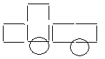
Материал: палочки цветные, предметные картинки с изображением машины и схема выкладывания палочками, кружки для колес.
Машина по улицам мчится,
Из под колес пыль клубится.

89. "Самолет".
Цель: развивать общую координацию движений, учить выполнять движения в соответствии с текстом:
Летит самолет высоко – высоко,
Ему на посадку зайти нелегко!
Летчик за кругом делает круг…
(дети бегут легко на носочках, руки в стороны)
Ему самолет и товарищ, и друг!
На взлетную полосу сел самолет,
(приседают, руки в стороны)
Вперед побежал –
и закончен полет.
Двери открылись, под трапом земля,
И пассажиров встречают друзья!
О.Асписова.
90"Кто приехал?" – пальчиковая игра.
Цель: развивать мелкую моторику пальцев.
- Кто приехал?
(обе ладошки вверх, каждый палец соприкасается с другим пальцем)
- Мы, мы, мы!
(ладошки раскрываем только пальцы, внизу ладошки
соединены)
- Мама, мама, это ты?
(большой палец отгибаем в сторону)
- Да, да, да!
- Папа, папа, это ты?
(указательный палец отгибаем в сторону)
- Да, да, да!
- Братец, братец, это ты?
(средний палец отгибаем)
- Да, да, да!
- Ах, сестричка, это ты?
(безымянный палец отгибаем)
- Да, да, да!
- Все мы вместе,
- Да, да, да!
(раскрываем ладошки)
91. "Дорога для машины" – рисование кисточкой.
Цель: упражнять в рисовании длинных прямых горизонтальных линий; развивать мелкую моторику, аккуратность и желание рисовать.
Материал: листы с изображением машин разных цветов, гуашь по цвету машин, кисточки, игрушки - машины.
Едут машины,
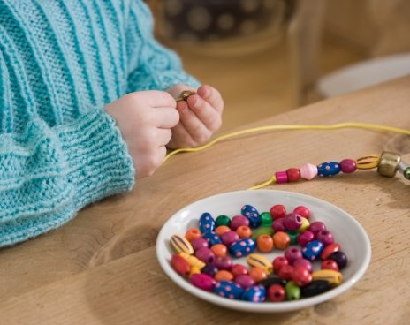
шуршат шины.
Погоди немного,
вот дорога…
А палочки длинные –
следы машинные.
У нас машины разные
и желтые, и красные.
Машины за машинами
шуршат своими шинами.
92. "Грузовик" – обводка трафарета машины.
Цель: учить воспринимать предмет с помощью обводящего движения; понимать, что обводящие движения очеркивают контур предмета; развивать мелкую моторику.
Материал: шаблон машины для обрисовывания.
Методические рекомендации: вначале рассмотреть шаблон, научить видеть целостный предмет в шаблоне. Если ребенок затрудняется соотнести шаблон с картинкой, то надо помочь обвести указательным пальчиком контур предмета (по шаблону); затем ребенок обводит контур карандашом по шаблону совместно с взрослым и, наконец, ребенок действует самостоятельно.
93. "Самолет" (А.Барто).
Цель: развивать общую координацию движений.
Самолет построим сами,
(разводят руки – "крылья" в стороны)
Пронесемся над лесами,
(помахивают руками вверх – вниз, слегка наклоняя ту-
ловище вправо – влево)
Понесемся над лесами,
(бег на носочках, руки в стороны)
А потом вернемся к маме.
(приседают на одно колено, прямые руки в стороны)
94. "Шел Саша по шоссе" – пальчиковая игра.
Цель: развивать мелкую моторику пальцев.
Шел Саша по шоссе,
(указательный и средний "идет" по столу)
Нес сушки в мешке.
(большой палец и указательный соединяем: делаем
"сушку" на обеих руках)
Сушку – Грише,
(одну "сушку" как бы одеваем на другую руку, то есть
на большой палец)
Сушку – Мише,
(одеваем на указательный палец)
Есть сушки Проше,
(одеваем на средний палец)
Ванюше, Антоше.
(на безымянный, на мизинец)
Еще две сушки Нюше
(меняем руки, одеваем на большой палец)
И Петрушке,
Еще три сушки Паше,
(одеваем на указательный, средний)
Танюшке, Ванюшке.
(безымянный, мизинец)
95. "Собери колеса для машины" – игра на нанизывание.
Цель: развивать мелкую моторику, координацию движений.
Материал: 4 пуговицы – "колеса" (две большие, две поменьше) разного цвета, 2 нарисованные машины разного размера с приклеенными на месте колес канцелярскими кнопками.
Методические рекомендации: попросить ребенка наколоть на кнопку столько же колес (2 колеса), сколько изображено на рисунке (два больших колеса у большой машины, два маленьких – у маленькой машины). Усложнение: в три года ввести понятие "поменьше".
96. "Самолет" – лепка.
Цель: учить раскатывать пластилин в длину, из готовых палочек составлять самолет, играть с ним, подражая звуку летящего самолета: "р-р-р"; развивать мелкую моторику.
Материал: пластилин, игрушка – самолет для рассматривания, салфетка.
Методические рекомендации: рассматривание; показ последовательности изготовления самолета; пояснение способа раскатывания пластилина.
97. "Пролетает самолет".
Цель: развивать общую координацию движений; выполнять движения в соответствии с текстом:
Пролетает самолет,
С ним собрался я в полет.
(дети смотрят вверх и водят пальцем как бы за про-
летающим самолетом)
Правое крыло отвел – посмотрел!
Левое крыло отвел – поглядел.
(отводят руки попеременно и прослеживают взглядом)
Я мотор завожу
И внимательно гляжу.
Поднимаюсь ввысь – лечу,
Возвращаться не хочу.
(подняться на носки и выполнить летательные движения)
98. "Здравствуй, пальчик!" – игра.
Цель: учить соединять пальцы обеих рук, ставить пальчик в указанное место.
Материал: стул, стол, лист чистой бумаги, карандаши.
Методические рекомендации: 1. Взрослый показывает: локти стоят на столе, нижние части ладоней сомкнуты, пальчики здороваются, начиная с мизинчика. Затем здороваются ладошки. После показа ребенок выполняет самостоятельно. 2. Взрослый обводит ладонь ребенка карандашом, показывает, что на бумаге получились его пальчики. Предлагает ребенку поздороваться с нарисованными пальчиками (приложить свои пальчики к изображению). 3. Пальчики ребенка "здороваются" с пальцами взрослого; в конце игры ребенок делает "замок".
99. "Составим из палочек кровать".
Цель: учить собирать кровать по графическому изображению (рисунку); развивать координированные движения рук и тонкие движения кончиков пальцев.
Материал: цветные палочки, предметная картинка с изображением кровати, схема выкладывания.
Поставим в спальню мы кроватку
И спать на ней мы будем сладко.
100. "Игра с геометрической мозаикой" – выкладывание кровати и стула.
Цель: учить составлять из геометрической мозаики кровать, стул; развивать более тонкую дифференцировку, совершенствовать моторику пальцев, координацию движений.
Материал: мозаика геометрическая цветная.
101. "Мы по комнате гуляли".
Цель: развивать общую координацию движений; учить выполнять движения в соответствии с текстом:
Мы по комнате гуляли
И флажки в руках держали.
Топ – топ, еще раз!
Флаги яркие у нас.
Мы флажки за спинку спрячем
И, как зайчики, поскачем.
Прыг – скок, еще раз!
Больше флагов нет у нас.
На флажки мы посмотрели,
Закружиться захотели.
Вот – вот, еще раз!
Флаги яркие у нас.
Мы тихонечко присели,
Застучали еле-еле.
Тук – тук, еще раз!
Флаги яркие у нас.
(А.Ануфриева)

102. "Прогулка" – пальчиковая игра.
Цель: развивать мелкую моторику пальцев.
Пошли пальчики гулять,
(пальцы обеих рук сжаты в кулаки, большие пальцы опущены вниз и как бы прыжками двигаются по столу)
А вторые догонять.
(ритмичные движения по столу указательными пальцами)
Третьи пальчики бегом,
(движения средних пальцев в быстром темпе)
А четвертые пешком,
(медленные движения безымянных пальцев по столу)
Пятый пальчик поскакал,
(ритмичное касание поверхности стола обоими мизинцами
И в конце пути упал.
(хлопок обоими кулаками по столу)
103. "Составим из палочек табурет".
Цель: учить собирать табурет по графическому изображению (рисунку); развивать координированные движения рук и тонкие движения кончиков пальцев.
Материал: палочки цветные, предметная картинка табурета и схема выкладывания палочками.
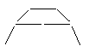
На табуретке сидят за столом,
И без нее неуютен наш дом.
104. "Выкладывание стола, скамейки" – игра с геометрической мозаикой.
Цель: учить составлять из геометрической мозаики стол, скамейку; развивать щипковый захват указательным и большим пальцами; совершенствовать движение "глаз – рука". Материал: геометрическая мозаика.
Методические рекомендации: вначале показ взрослого, затем ребенок выполняет самостоятельно, используя образец выкладывания взрослого.
105. "Ходьба".
Цель: развивать общую координацию движений.
Мы проверили осанку
и свели лопатки,
(отвести плечи назад)
Мы ходили на носках,
(идти на цыпочках)
мы идем на пятках.
Мы идем как все ребята
(шагать маршем)
и как мишка косолапый.
(идти вразвалку)
106."Посуда" – пальчиковая игра.
Цель: развивать мелкую моторику пальцев.
Раз, два, три, четыре,
Мы посуду перемыли:
(поочередно загибаем пальцы на правой руке)
Чайник, чашку, ковшик, ложку
И большую поварешку.
Мы посуду перемыли,
Только чашку мы разбили,
Ковшик тоже
Развалился,
Нос у чайника отбился.
Ложку мы чуть-чуть сломали –
Так мы маме помогали!
Н.Нищева
107. "Составим из палочек телевизор".
Цель: учить собирать телевизор по графическому изображению (рисунку); развивать координированные движения рук и тонкие движения кончиков пальцев.
Материал: цветные палочки, предметная картинка с изображением телевизора и схема выкладывания.
Без телевизора скучно, друзья,
А долго смотреть телевизор нельзя.
108. "Собери целое".
Цель: продолжать уточнять представление о предметах; учить выделять части и соединять их в целое; развивать зрительную ориентировку на цвет предметов методом сличения (такой – не такой); развивать мелкую моторику.
Материал: предметные картинки посуды, разрезанные на две части предметные картинки посуды.
109. "Ладушки".
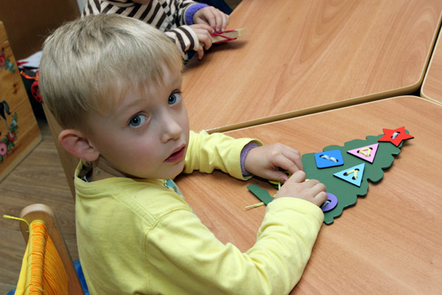
Цель: развивать общую координацию движений.
Ладушки, ладушки,
Испекли оладушки,
("пекут оладушки", поочередно прихлопывая сверху одной
ладонью по другой)
На окно поставили,
(протягивают ладошки вперед)
Остывать оставили.
Остынут, поедим
И воробышкам дадим.
(поочередно подносят ладошки ко рту)
Воробышки сели,
(опускают ладони на колени)
Все оладки съели,
(стучат пальчиками)
Кыш, кыш – полетели!
(поднимают руки вверх, взмахивая кистями, побежали)
На головку сели!
(кладут ладони на голову)
(русская народная потешка)
110. "Все, что только захотим" – пальчиковая игра.
Цель: развивать мелкую моторику пальцев.
Все, что только захотим,
Из песка мы смастерим,
(хлопки в ладоши)
Саша лепит колобок,
(ладошки сложить "ковшиком" и как бы лепить колобок)
А Иринка – теремок,
(соединить прямые ладони над головой: "крыша")
Люба лепит разных рыб,
(прижать ладони друг к другу и двигать ими вправо – влево)
Ну а Вера – белый гриб.
(одну руку сжать в кулак и сверху прикрывать ее ладонью другой руки: "шляпка гриба")
111. "Догадайся, что спрятано в комочке?" – разглаживание смятых комочков бумаги.
Цель: развивать мелкую моторику.
Материал: бумажные комочки с контурным изображением посуды, мебели.
112. "Чайный сервиз" – рисование красками.
Цель: закреплять способ рисования кистью точек, мазков, линий, колец и т.д.; учить последовательно пользоваться краской двух цветов, располагать узор по всей поверхности предмета; развивать мелкую моторику.
Материал: силуэты чайного сервиза (чашки, чайник, блюдца), кисти, гуашь двух цветов, образцы посуды.
Кукол в платья наряжали,
Кукол в гости приглашали,
Сладким чаем их поили
И коврижками кормили.
113. "Красивая чашка в горох" – обводка трафарета чашки и наклеивание на него приготовленных цветных кружков.
Цель: учить воспринимать предмет с помощью обводящего движения и использовать полученный образ в игре; развивать мелкую моторику.
Материал: карандаши, фломастер, трафарет из бумаги или пластмассы, цветные кружки.
114. "Солнышко".
Цель: развивать общую координацию движений.
Вот, как солнышко встает
(медленно поднимают руки вверх)
Выше, выше, выше!
К ночи солнышко зайдет
(медленно опускают руки)
Ниже, ниже, ниже.
Хорошо, хорошо
("фонарики")
Солнышко смеется,
А под солнышком всем
Весело поется!
(хлопают в ладоши)
Солнце рано утречком поднималось,
(руки поднимают вверх)
Студеной водицею умывалось.
(делают движения руками "умываются")
Протоптало солнышко сто дорожек!
(идут друг за другом)
Почему у солнышка столько ножек?
Г.Лагздынь
115. "Цветок" – пальчиковая игра.
Цель: развивать мелкую моторику пальцев.
Вырос высокий цветок на поляне,
(руки в вертикальном положении, ладони друг к другу,
развести пальцы и слегка округлить их)
Утром весенним раскрыл лепестки.
(развести пальцы рук)
Всем лепесткам красоту и питанье
(ритмичные движения пальцами вместе – врозь)
Дружно дают под землей корешки.
(ладони опустить вниз и тыльной стороной прижать друг к другу, пальцы развести)
116. "Каждому листочку – свое место" – закрыть контуры различных листочков нужными листочками, взятыми из коробки.
Цель: осуществлять выбор контура листочка по образцу и проверять его примериванием; продолжать различать цвета "такой – не такой"; знакомить с названиями цвета листочков; учить действовать в соответствии со словесной инструкцией; продолжать развивать мелкие движения рук, целенаправленность действий; создавать положительное эмоциональное отношение к выполнению задания.
Материал: карточки с листочками березы, тополя, клена, рябины, дуба; отдельно листочки от этих деревьев.
117. "Волшебный цветок" – рисование.
Цель: продолжать знакомить с нетрадиционными приемами рисования, учить рисовать ладонью; развивать воображение.
Материал: картинки с изображением сказочных декоративных цветов, таз с водой, салфетки, гуашь.
Над клумбой бабочка кружит,
Куда же сесть? Все не решит:
Цветочек каждый так хорош!
Какой красивей – не поймешь!
118. "По узенькой дорожке" – русская народная потешка.
Цель: развивать общую координацию движений.
По узенькой дорожке
Шагают наши ножки,
(ходить по кругу друг за другом, высоко поднимая ноги)
По камешкам, по камешкам,
(делать подскоки с ноги на ногу в медленном темпе)
И в ямку… бух!
(усаживаются на пол на последнем слове)
Далее дети, сидя на полу и вытянув вперед ноги, повторяют упражнение пальчиками, "шагая" ими в ритме потешки по ноге от бедра к колену; на последнее слово хлопают ладонями по коленям.
119. "Топ – топ" – пальчиковая игра.
Цель: развивать мелкую моторику рук.
Топ – топ, топотушки!
(ладошки вверх, ладошки вниз и "идут" пальчики)
Пляшет зайка на опушке,
(кисти рук сгибаем, как у зайчика лапки перед грудью)
Пляшет ежик на пеньке,
(кисти рук соединяем под углом)
Пляшет песик на крылечке,
(большой палец соприкасается с четырьмя пальцами, указательный палец сгибаем в суставе)
Пляшет мышка возле норки,
(руки поднимаем вверх на голову, растопырив пальцы)
Пляшет козочка на горке,
(указательный палец прикладываем к голове)
Пляшет утка на реке,
(две ладошки соединяем, делаем как бы клюв и
разъединяем)
Черепаха – на песке,
(одной рукой делаем кулак, а другой рукой кулак этот
закрываем)
Топ – топ, топотушки!
(пальцы "идут" по столу)
Пляшут – утки,
(растопырив, ладошки поставить на голову)
Что стоишь?
Пляши и ты!
120. "Собери цветок".
Цель: формировать зрительно-двигательную координацию; развивать зрительную ориентировку на форму предмета; формировать практические способы ориентировки (метод проб); вызывать интерес к своим действиям; учить захватывать мелкие предметы (лепестки) пальцами; формировать способность согласованного действия пальцами обеих рук.
Материал: на листе бумаги сделан цветок (аппликация), отдельно лепестки, поднос.
Методические рекомендации: педагог сам выполняет упражнение (показ); нужно наложить лепесток на рисунок (брать двумя пальцами), далее ребенок выполняет самостоятельно.
121. "Одуванчики на полянке" – лепка (отщипывание, скатывание, надавливание).
Цель: учить отщипывать маленькие кусочки от большого куска, скатывать шарики, надавливать указательным пальчиком на шарики, прикрепляя их к основе.
122. "Красивый одуванчик" – втыкание спичек в пластилиновый комочек. Цель: развивать мелкую моторику пальцев.
123. "Выросли цветы".
Цель: развивать общую координацию движений.
Раз, два, три – выросли цветы,
(медленно встать из положения сидя)
К солнцу потянулись высоко, высоко!
(поднять руки вверх, потянуться)
Цветам тепло и хорошо!
(обмахивают лицо руками)
Е.Пожиленко
124."Две сороконожки" – пальчиковая игра.
Цель: развивать мелкую моторику пальцев.
Две сороконожки, бежали по дорожке,
(ладошки прямые, перебираем пальцами, т.е. соеди-
няем)
Бежали, бежали, друг друга повстречали.
(ладошки вверх, пальцы прямые)
Так друг друга обнимали,
(зацепляемся пальцами друг за друга, как "крючки")
Так друг друга обнимали,
(ладошка в ладошку цепляется как в "замок")
Так друг друга обнимали,
Что едва мы их разняли.
(как будто открыли "замок")
125. "Составь из палочек кораблик".
Цель: учить собирать (составлять) кораблик из палочек по графическому изображению (рисунку); развивать координированные движения рук и тонкие движения кончиков пальцев.
Материал: палочки цветные, предметная картинка с изображением кораблика и схема выкладывания.
По реке корабль плывет,
Капитан его ведет.
126. "Шарики" – рисование.
Цель: учить рисовать предметы круглой формы, продолжать знакомить с названиями цветов, учить различать их; учить правильно держать кисть, рисовать красками и использовать краски разных цветов; развивать мелкую моторику.
Материал: листы с изображением разноцветных воздушных шариков, гуашь.
Шарики, шарики
Подарили нам!
Красные, синие
Дали малышам!
Шарики подняли
Мы над головой.
Заплясали шарики!
Красный, голубой.
127. "Лиса" – динамическое упражнение.
Цель: развивать общую координацию движений, выполнять движения согласно тексту:
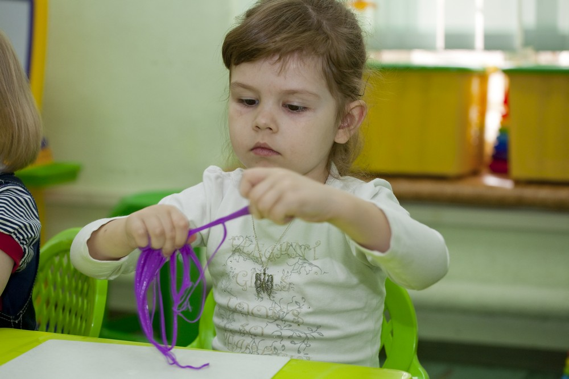
Утром Лисонька проснулась,
Лапкой вправо потянулась,
Лапкой влево потянулась,
Солнцу нежно улыбнулась.
В кулачок все пальцы сжала,
Растирать все лапки стала –
Ручки, ножки и бока:
Вот какая красота!
А потом ладошкой
Пошлепала немножко.
Стала гладить ручки, ножки
И бока совсем немножко.
Ну, красавица – Лиса!
(красуясь, выполнять полуобороты корпуса вправо –
влево, поставив руки на пояс и выпрямив спину)
До чего же хороша!
128. "Пальцы – дружная семья" – пальчиковая игра.
Цель: развивать мелкую моторику пальцев.
Методические рекомендации: повторить названия пальцев рук; предложить ребенку пальчикам одной руки "поздороваться" с пальчиками другой руки, называя их: большой, указательный, средний, безымянный, мизинец.
Пальцы – дружная семья,
Друг без друга им нельзя.
(сжимаем пальцы каждой руки в кулачки и расжимаем их)
Вот большой, а это – средний,
Безымянный и последний –
Наш мизинец, малышок!
У-у-у! Указательный забыли.
Чтобы пальцы дружно жили.
(поочередно поднимаем пальцы обеих рук кверху)
Будем их соединять
И движенья выполнять…
(каждый палец присоединяем поочередно к большому пальцу)
129. "Дождик".
Цель: развивать мелкую моторику пальцев.
Материал: картинка (нарисована тучка, из тучки идет дождь, дети убегают от дождя по дорожке).
Методические рекомендации: предложить ребенку помочь детям спрятаться от дождя: "Прошагай пальчиками правой руки по дорожке (состоящей из кружков) к зонтику: большим и указательным, указательным и средним, средним и безымянным, безымянным и мизинцем, большим и мизинцем, большим и безымянным, большим и средним.
По небу облако тихо плывет,
Из этого облака дождик идет.
От дождика прячется вся детвора,
Под зонтик бегут посредине двора!
130. "Разрезные картинки" – собрать картинки игрушек из двух частей.
Цель: уточнять представление о предметах (игрушках), учить выделять части и соединять их в целое; развивать зрительную ориентировку на цвет предметов методом сличения (такой – не такой); развивать мелкую моторику; закреплять эмоционально положительное отношение к игре.
Материал: картинки игрушек: мяч, пирамидка, машина, матрешка и разрезные картинки этих предметов.
Методические рекомендации: педагог показывает предметные картинки, с ребенком рассматривают части этих предметов, затем предлагает ребенку найти детали для каждой игрушки и соединить их (составить игрушку) с помощью взрослого.
131. "Составь пирамидку".
Цель: учить собирать пирамидку из четырех-пяти колец одного цвета, последовательно уменьшающихся и располагающихся на листе бумаги; развивать более тонкую дифференцировку при подборе предметов по убывающей величине; развивать мелкую моторику.
Материал: лист чистой бумаги, пирамидки из картона (кольца) четырех основных цветов.
Методические рекомендации: педагог делает показ действий с пирамидкой, затем ребенок выполняет самостоятельно. Усложнение: собрать пирамидку по определенному цвету.
132. "Прогулка".
Цель: развивать общую координацию движений; выполнять движения согласно тексту:
Раз – два - три, раз – два – три,
По дорожке мы пошли.
(шаг марша)
Петлять тропинка начала
Среди высоких трав,
По ней шагаем мы легко,
Головушку подняв.
(ходьба змейкой)
Вот мы кочки увидали,
Через них мы прыгать стали.
(прыжки с продвижением вперед)
Впереди течет ручей,
Подходите поскорей!
(ходьба на носках)
Руки в стороны расставим,
Переходить его мы станем.
Лес весенний увидали,
И к нему все побежали.
(руки в стороны)
Посмотрели на бегу,
Кто пасется на лугу.
(бег по кругу)

Литература
- Алябьева Е.А. Логоритмические упражнения без музыкального сопровождения: Методическое пособие. – М.: ТЦ Сфера, 2006. – 64 с. (Логопед в ДОУ).
- Белая А.Е. Пальчиковые игры для развития речи дошкольников: пособие для родителей и педагогов. – М.: АСТ: Астрель: Профиздат, 2006. – 46, [2] с.: ил.
- Борисенко М.Г., Лукина Н.А. Наши пальчики играют (Развитие мелкой моторики). – СПб.: "Паритет", 2003. – 144 с. – (Серия "Рождаюсь. Расту. Развиваюсь.)
- Галкина Г.Г., Дубинина Т.И. Пальцы помогают говорить. – М.:Издательство "Гном и Д", 2006. – 40 с.
- Дедюхина Г.В., Кириллова Е.В. Учимся говорить. Московский издательский центр "Техинформ", МАИ, 1997 год.
- Захарова Л.В. Игры и упражнения с детьми раннего возраста, имеющими отклонения в психофизическом развитии. 2004. – 23 с.

